

德国马格德堡大学国际MBA硕士专业----欧洲知名经管学院
本科所有专业的毕业生（Bachelor）均可申请， 免APS面试
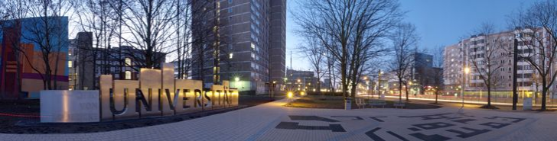
Otto-von-Guericke-Universität Magdeburg (马格德堡大学www.ovgu.de)

马格德堡大学位于萨克森--安哈尔特州的州府马格德堡市, 该市位于首都柏林和以博览会著名世界的汉诺威市之间，易北河穿城而过，是德国的水陆交通要道，中世纪时曾为欧洲的商贸中心和主教驻地。马格德堡市是科学史上著名的马拉真空球实验的所在地，在11世纪至12世纪的150年间,曾是德国的首任首都。
马格德堡大学 (www.ovgu.de) 属综合型大学，办学宗旨是培养科研型的专业人士，为高校、研究所输送新生力量。该校(www.uni-magdeburg.de)现有学生14500多人。该大学旨在培养教学和科研人才,各专业都有博士学位授予权。大学设九个系：数学系、自然科学系（化学、物理）、计算机信息学系、机械制造系、电子工程系、工艺技术及系统工程系、经济系，医学系、人文学、社会学及教育学系。
马格德堡大学工艺技术及系统工程系和机械制造系被评估为德国高校的“精英系”(www.che.de)，是多学科互相交叉、渗透，研究对象及范围极广的学术机构。医学系尤其是内科和神经学科著名于全德国。数学系规模虽不太，九十年代起中科院数学所，北京大学和浙江大学的数学系一直在数论，编码、解码等科研领域内与马格德堡大学数学系保持着密切地合作关系。

马格德堡大学工商管理硕士MBA由该校的经济系开设，在德国《商报》报道中该学院经管类专业全欧洲排名24位。马格德堡大学工商管理硕士MBA课程主要任务是传授企业经济学管理知识，深化学生在大学阶段以及在职场生涯中获得的知识与技能。此外，该专业还为不具备经济知识的学生加入了必要的基础课程，如 “经济基础与企业家才能”。在该专业对会计与审计、融资与税收、生产与物流管理、市场营销与国际管理、人力资源管理与信息管理、策略与行为以及全球化与经济政策中的基础系列课、专业系列课与研讨课等一系列的课程学习之后，学生能够成为企业中不可或缺的具备分析能力的管理专家
管理人才拥有学术教育背景早已是一种潮流与趋势，但是并不是所有管理人才都拥有经济教育背景。职 位越高者，除了必须具备特定的专业知识之外，还需具备经济背景，马格德堡大学的工商管理硕士MBA（Master Of Business Administration）课程因此应运而生。

一）工商管理硕士MBA专业简介及申请条件：
专业学制：2年（允许最长三年学完，特殊情况可申请延长）
授课语言：英语
开学时间：每年的冬季学期（十月中旬）入学
专业学费：总共12800欧元（按教学计划设计为4个学期，学生视需要可延长，不增收学费，如果学生
总人数达到一定数额，可以享受减免优惠）， 学生分两次付款，每年6400欧元（约合48000
元RMB）
入学条件：具有四年制大学本科毕业的学位证书
良好的英语听说能力，由德国教授对学生面试时检查英语水平；
如果具有一年的实习或工作经验，建议呈交
学生毕业后的就业方向：
大致可分为以下十个：会计、人力资源、金融、信息系统、国际化、综合管理、市场营销、非营利组织管理、 生产/ 运营、供应链/物流管理。

二）团审面试内容：
Interview Topics（MBA）
-- Cross-currency risk
Single topcs cover, e.g.
Cross-currency Swaps
Cross-Rate Hediging
Cross-Rate Analysis (for example,RMB vs. EUR)
-- Key economic figures, e.g.
Analysis of GDP Development
Analysis of CPI Development
Compution and Analysisi of Gini Coefficient
-- Development of Stock Market
-- Development of Bond Market
-- Markting, simple topics cover, e.g.
4p’s
SWOT Analysis
Portrs 5 Forces
-- EURO crisis
-- International Trade, e.g.
Purchase Power Parity
Interest Rate Power Parity
Big Mac Index
面试方式：
学生任选上述专题之一做约15分钟的简短报告(PPT)，面试老师提问，学生回答。

三) 相关事宜
项目类型：免留德审核部面试，面试语言为英语，校方派老师来华面试。办理团审、团签
面试时间：2019年4月14日

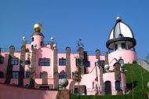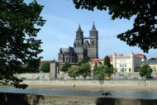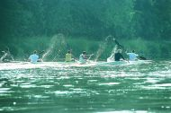
图为易北河畔的重镇，德国的第一任首都，以马拉真空球实验著名于世的、美丽的绿色城市马格德堡

